CEGEP – CENTRO GUAÇUANO DE EDUCAÇÃO PROFISSIONAL
“GOVERNADOR MÁRIO COVAS”

NOME DO PRIMEIRO AUTOR
NOME DO SEGUNDO AUTOR

TÍTULO DO TCC: subtítulo

Mogi Guaçu – SP
2022
CEGEP – CENTRO GUAÇUANO DE EDUCAÇÃO PROFISSIONAL
“GOVERNADOR MÁRIO COVAS”

NOME DO PRIMEIRO AUTOR
NOME DO SEGUNDO AUTOR

TÍTULO DO TCC: subtítulo

Monografia de Conclusão de Curso apresentada ao Centro Guaçuano de Educação Profissional “Gov. Mário Covas” – CEGEP – como parte dos requisitos para obtenção da certificação como “Técnico em Eletrônica”, sob orientação do Prof. Nome do professor orientador.

Mogi Guaçu – SP
2022

TERMO DE APROVAÇÃO
FORNECIDA PELA SECRETARIA DA ESCOLA

TÍTULO DO TRABALHO: subtítulo

por

Nome do primeiro autor

Nome do segundo autor

Esta monografia foi apresentada em preencher o dia de preencher o mês de preencher o ano como requisito parcial para a obtenção da certificação como “Técnico em Eletrônica”. O(a) candidato(a) foi arguido(a) pela Banca Examinadora composta pelos professores abaixo assinados. Após deliberação, a Banca Examinadora considerou o trabalho aprovado.

__________________________________
Nome do professor orientador
Titulação
Instituição de origem

___________________________________
Nome do professor avaliador
Titulação
Instituição de origem

___________________________________
Nome do professor avaliador
Titulação
Instituição de origem

DEDICATÓRIA

Este espaço está reservado para a dedicatória deste trabalho. Seu preenchimento é opcional. Remova esta página caso não pretenda realizar uma dedicatória.

AGRADECIMENTOS

Esta página está reservada aos agradecimentos que você deseja fazer pelo seu trabalho. Seu preenchimento é opcional. Caso você não pretenda realizar agradecimentos, remova esta página.

RESUMO
Apresente nesta seção um resumo do seu trabalho. No resumo, apresente inicialmente uma visão geral do tema abordado e do problema que você enfrentou. Procure apresentar o contexto e a motivação (objetivos) para a sua proposta dentro de seu cotidiano profissional. A seguir, fale sobre os métodos utilizados para o desenvolvimento de seu projeto. Na sequência, discorra sobre os resultados que você obteve. Finalmente, apresente de maneira sucinta as conclusões que você alcançou com seu estudo. Apresente este resumo com pelo menos 150 palavras. Após o resumo, você deve indicar pelo menos três “palavras-chave” (ou “expressões-chave”) que caracterizem sua proposta. Importante: as palavras-chave não podem estar presentes no título da sua monografia. Lembre-se: é o resumo que torna seu trabalho atraente! Um resumo bem construído estimulará o leitor a continuar a ler o seu texto.

Palavras-chave: palavra um; palavra dois; palavra três.

LISTA DE FIGURAS E TABELAS
(QUANDO HOUVER)

FIGURA 1 - Nome da figura
FIGURA 2 - Nome da figura
FIGURA 3 - Nome da figura

LISTA DE TABELAS
(QUANDO HOUVER)

TABELA 1 - Nome da figura
TABELA 2 - Nome da figura

SUMÁRIO

1 INTRODUÇÃO .............................................................................................
2 DESENVOLVIMENTO ..................................................................................
3 CONSIDERAÇÕES FINAIS .........................................................................
REFERÊNCIAS ....................................................................................................
ANEXOS ...............................................................................................................
APÊNDICES .........................................................................................................

1 INTRODUÇÃO

Esta é a primeira parte do seu texto. Nela você deve apresentar, inicialmente, o tema e a delimitação do assunto tratado. Como este trabalho se encaixa na sua realidade profissional? Qual é o problema a ser resolvido?
Apresente a seguir os objetivos da pesquisa. Justifique também a importância do seu trabalho. Procure convencer o leitor de que o seu estudo é importante e pode resolver um determinado problema de maneira adequada e eficiente.
Apresente outros elementos necessários para a concretização da proposta do trabalho. Por exemplo, apresente a teoria necessária para que o projeto possa ser desenvolvido. Indique os procedimentos metodológicos utilizados para alcançar os resultados obtidos.
Nesta seção você provavelmente vai citar trabalhos de outros autores para embasar a sua proposta. Utilize a formatação apresentada nos exemplos a seguir. O trasistor é um componente eletrônico que foi inventado em 1947 nos laboratórios da Bell Telephone (SILVA, 2015). Conforme apresentado em Pereira (2018), uma proposta de trabalho deve ser realizada de forma clara e concisa. Para mais exemplos, pesquisa a norma técnica ABNT/NBR 10520:2002.

2 DESENVOLVIMENTO

Nesta seção você vai detalhar a pesquisa e/ou estudo realizado. Referencial teórico, de acordo especificamente com cada curso. Apresente os passos executados no decorrer do trabalho e os seus resultados.

(Para o curso de eletrônica) Discuta os resultados obtidos. Por se tratar de um projeto na área de eletrônica, você deverá obrigatoriamente apresentar os seguintes elementos:
- Lista de componentes e materiais do projeto.
- Diagrama esquemático do circuito projetado/utilizado no trabalho.
- Explicação a respeito do funcionamento do circuito.
- Diagrama da placa de circuito impresso projetada/utilizada para a montagem do circuito. Apresente uma figura que indique a disposição dos componentes na placa e uma figura contendo as trilhas de cobre. Deixe claro se a sua placa é do tipo “face única” ou “dupla face”.
- Imagem da parte superior da placa de circuito impresso sem componentes soldados.
- Imagem da parte inferior da placa de circuito impresso sem componentes soldados.
- Imagem da parte superior da placa de circuito impresso com componentes soldados.
- Imagem da parte inferior da placa de circuito impresso com componentes soldados.
- Imagem do projeto montado por completo.
- Descrição dos resultados obtidos com a construção do protótipo.
- Discussão a respeito dos resultados obtidos com a montagem do protótipo. Nesta parte, procure comparar os resultados do seu trabalho com os resultados de trabalhos realizados por outras pessoas.

As imagens devem ser fornecidas com boa qualidade e nitidez e resolução mínima de 300 dpi.
Para as imagens apresentadas ao longo do texto, utilize a seguinte formatação:

Figura 1: Etapa de distorção do pré-amplificador.
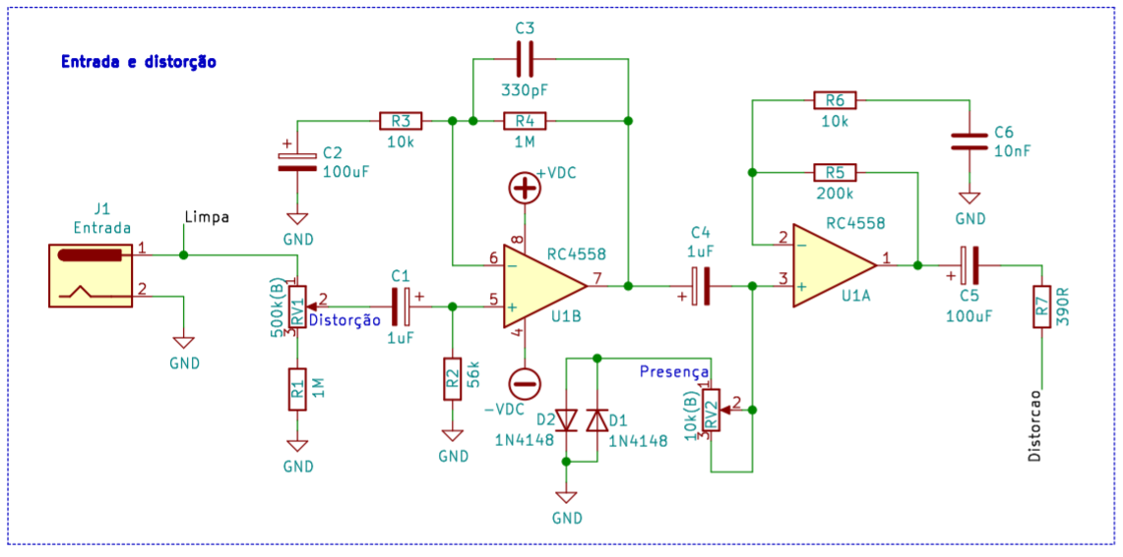
Fonte: Elaborado pelo autor.

Figura 2: Aula de aeróbica.
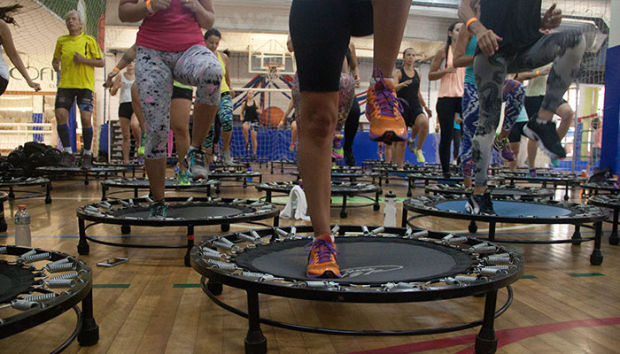
Fonte: http://www.ecofit.com.br/wp-content/uploads/2016/03/ginastica-ecofit-club.jpg.

Tabelas, se necessário, devem ser indicadas da seguinte forma:

Tabela 1 - Desempenho dos alunos na prova de conhecimentos específicos
Média | CEFET |  | BRASIL
Curso | concluintes | ingressantes | concluintes | ingressantes
Matemática | 27,8 | 22,5 | 27,1 | 22,4
Letras | 32,3 | 31,5 | 30,9 | 26,5
Geografia | 38,4 | 34,2 | 34,6 | 29,5
Ciências Biológicas | 26,4 | 23,6 | 26,6 | 21,9
Fonte: Relatório dos cursos avaliados em 2005 – INEP/SINAES (2006).

3 CONSIDERAÇÕES FINAIS

Esta é a parte final do texto, na qual são apresentadas as conclusões a respeito do trabalho realizado. Aqui são apresentas as contribuições do estudo para a sociedade e para a ciência. As conclusões devem ser fundamentadas nos resultados e na discussão destes, contendo deduções lógicas e correspondentes aos objetivos propostos. Um guia completo para a apresentação e documentação de trabalhos acadêmicos pode ser encontrado na norma ABNT/NBR 14724:2011.

REFERÊNCIAS

. As referências bibliográficas irão identificar as citações realizadas ao longo do texto. Elas são apresentadas na forma de uma lista, conforme exemplo a seguir.
Para a elaboração das referências bibliográficas deve ser utilizada a norma ABNT/NBR 6023:2018. O texto desta seção deve ser removido da sua monografia, sendo apresentada apenas a lista de referências.

[Livros]
GOMES, L. G. F. F. Novela e sociedade no Brasil. Niterói: EdUFF, 1998.

INSTITUTO MOREIRA SALLES. São Paulo de Vincenzo Pastore: fotografias: de 26 de abril a 3 de agosto de 1997, Casa de Cultura de Poços de Caldas, Poços de Caldas, MG. [S.l.], 1997. 1 folder. Apoio Ministério da Cultura: Lei Federal de Incentivo à Cultura.

SÃO PAULO (Estado). Secretaria do Meio Ambiente. Coordenadoria de Planejamento Ambiental. Estudo de impacto ambiental – EIA, Relatório de impacto ambiental – RIMA: manual de orientação. São Paulo, 1989. 48 p. (Série Manuais).

ALVES, Castro. Navio negreiro. [S.l.]: Virtual Books, 2000. Disponível em: <http://www.terra.com.br/virtualbooks/freebook/port/Lport2/navionegreiro.htm>. Acesso em: 10 jan. 2002.

[Capítulo de livro]
ROMANO, Giovanni. Imagens da juventude na era moderna. In: LEVI, G.; SCHMIDT, J. (Org.). História dos jovens 2. São Paulo: Companhia das Letras, 1996. p. 7-16.

[Artigo de Periódicos]
SILVA, M. M. L. Crimes da era digital. .Net, Rio de Janeiro, nov. 1998. Seção Ponto de Vista. Disponível em: <http://www.brazilnet.com.br/contexts/brasilrevistas.htm>. Acesso em: 28 nov. 1998.

TOURINHO NETO, F. C. Dano ambiental. Consulex, Brasília, DF, ano.1, n. 1, p. 18-23, fev. 1997.

[Artigo de jornais]
NAVES, P. Lagos andinos dão banho de beleza. Folha de S. Paulo, São Paulo, 28 jun. 1999. Folha Turismo, Caderno 8, p. 13.

SILVA, Ives Gandra da. Pena de morte para o nascituro. O Estado de S. Paulo, São Paulo, 19 set. 1998. Disponível em: <http://www.providafamilia.org/pena_morte_nascituro.htm>. Acesso em: 19 set. 1998.

[Trabalhos em eventos]
BRAYNER, A. R. A.; MEDEIROS, C. B. Incorporação do tempo em SGBD orientado a objetos. In: SIMPÓSIO BRASILEIRO DE BANCO DE DADOS, 9., 1994, São Paulo. Anais... São Paulo: USP, 1994. p. 16-29.

SILVA, R. N.; OLIVEIRA, R. Os limites pedagógicos do paradigma da qualidade total na educação. In: CONGRESSO DE INICIAÇÃO CIENTÍFICA DA UFPe, 4., 1996, Recife. Anais eletrônicos... Recife: UFPe, 1996. Disponível em: <http://www. propesq.ufpe.br/anais/anais/educ/ce04.htm>. Acesso em: 21 jan. 1997.

[Patentes]
EMBRAPA. Unidade de Apoio, Pesquisa e Desenvolvimento de Instrumentação Agropecuária (São Carlos, SP). Paulo Estevão Cruvinel. Medidor digital multissensor de temperatura para solos. BR n. PI 8903105-9, 26 jun. 1989, 30 maio 1995.

[Leis / legislação / Doutrina]
BRASIL. Medida provisória no 1.569-9, de 11 de dezembro de 1997. Diário Oficial [da] República Federativa do Brasil, Poder Executivo, Brasília, DF, 14 dez. 1997. Seção 1, p. 29514.

BARROS, Raimundo Gomes de. Ministério Público: sua legitimação frente ao Código do Consumidor. Revista Trimestral de Jurisprudência dos Estados, São Paulo, v. 19, n. 139, p. 53-72, ago. 1995.

[Autor Entidade coletiva]
ASSOCIAÇÃO BRASILEIRA DE NORMAS TÉCNICAS. NBR 10520: informação e documentação: citações em documentos: apresentação. Rio de Janeiro, 2002.

BRASIL. Ministério da Justiça. Relatório de atividades. Brasília, DF, 1993. 28 p.

ANEXOS

Anexos são documentos adicionais, criados por terceiros, que podem ser incluidos, de forma opcional, no trabalho. A finalidade de um anexo, quando utilizado, é dar maior clareza e embasamento ao estudo realizado. Esta seção deve ser removida se não for necessária.

APÊNDICES

Apêndides são documentos adicionais, criados pelo autor do trabalho, que podem ser incluidos, de forma opcional, no trabalho. A finalidade de um apêndice, quando utilizado, é dar maior clareza e embasamento ao estudo realizado. Esta seção deve ser removida se não for necessária.

NORMAS DE FORMATAÇÃO DO TRABALHO (ABNT NBR 14724:2011)

- Papel: branco A4 (21 cm X 29,7 cm);

- Formato: justificado

- Impressão: no verso e anverso da folha, em cor preta, podendo-se utilizar outras cores nas ilustrações;

- Fonte: tamanho 12 (exceto citações de mais de 3 linhas, notas de rodapé, legendas de ilustrações, as quais devem ser grafadas em tamanho 10) – Arial ou Times.
Títulos do Artigo e das seções: tamanho 14 (negrito).
Títulos das subseções: tamanho 12 (negrito)

- margens: superior/esquerda = 3cm; inferior/direita = 2cm;

- Espacejamento: espaço entrelinhas 1,5 cm (exceto citações com mais de 3 linhas, resumo/abstract, notas de rodapé, referências, legendas, natureza do trabalho);

